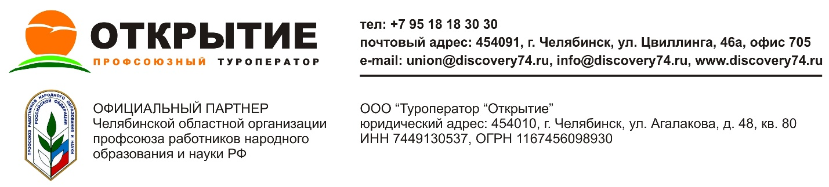

Туры в КРЫМ с перелетом из Челябинска
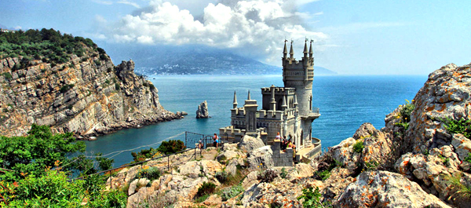
№ п\п | Наименование отеля | Даты тура | Услуги | Стоимость (руб.)
 | На 7 дней. Вылет из Челябинска | ИЮНЬ
1 | Турбаза «Мир» Алушта  (Домик 2х местный с удобствами). 100 м до пляжа | 18.06.18 – 25.06.18 ( 7 дней) | Перелет, трансфер, проживание | 47800 руб. за 2 чел. / 23900 руб. за 1 чел.
2 | Гостиничный комплекс «Юстас -КРЫМ» Алушта 2х местный номер.  20 м до пляжа | 18.06.18 – 25.06.18 ( 7 дней) | Перелет, трансфер, проживание | 49600 руб. за 2 чел. / 24800 руб. за 1 чел.
3 | Камилла Смол Отель. Пгт . Николаевка Симферопольский район 2 х местный номер. 200 м от пляжа | 18.06.18 – 25.06.18 ( 7 дней) | Перелет, трансфер, проживание | 46000 руб. за 2 чел. / 23000 руб. за 1 чел.
4 | Гостиничный комплекс «Запорожье». Ялта . Эконом 2хместный с частичными удобствами. 800 м до пляжа. | 18.06.18 – 25.06.18 ( 7 дней) | Перелет, трансфер, проживание 2х разовое питание | 54600 руб. за 2 чел. / 27300 руб. за 1 чел.
5 | «Таврида» Алушта. 2 х местный номер. 200 м от пляжа | 18.06.18 – 26.05.18 ( 7 дней) | Перелет, трансфер, проживание, завтраки | 54400 руб. за 2 чел. / 27200 руб. за 1 чел.
6 | Коттеджный поселок «Дим» Коктебель. 2 х местный номер. 100 м от пляжа | 18.06.18 – 25.06.18 ( 7 дней) | Перелет, трансфер, проживание, | 54800 руб. за 2 чел. / 27400 руб. за 1 чел.
 | На 10 дней. вылет из Челябинска | ИЮНЬ
1 | Турбаза «Мир» Алушта  (Домик 2х местный с удобствами). 100 м до пляжа | 18.06.18 – 28.06.18 ( 10 дней) | Перелет, трансфер, проживание | 51200 руб. за 2 чел. / 25600 руб. за 1 чел.
2 | «Магистраль» Евпатория. Стандарт 2х местный. 800 м до пляжа | 18.06.18 – 28.06.18 ( 10 дней) | Перелет, трансфер, проживание | 55000 руб. за 2 чел. / 27500 руб. за 1 чел.
3 | Гостиничный комплекс «Юстас -КРЫМ» Алушта 2х местный номер. 20 м до пляжа | 18.06.18 – 28.06.18 ( 10 дней) | Перелет, трансфер, проживание | 54200 руб. за 2 чел. / 27100 руб. за 1 чел.
4 | Отель «Мелисса» Алушта. Стандарт 2хместный . 15 м до пляжа. | 18.06.18 – 28.06.18 ( 10 дней) | Перелет, трансфер, проживание, завтраки | 59600 руб. за 2 чел. / 29800 руб. за 1 чел.
5 | Отель «Бумеранг» Евпатория. . Стандарт 2хместный . 500 м до пляжа. | 18.06.18 – 28.06.18 ( 10 дней) | Перелет, трансфер, проживание, завтраки | 59700 руб. за 2 чел. / 29850 руб. за 1 чел.
6 | Отель « Сказка» пгт. Николаевка Симферополь . Стандарт 2хместный . 600 м до пляжа. | 18.06.18 – 28.06.18 ( 10 дней) | Перелет, трансфер, проживание, завтраки | 55600 руб. за 2 чел. / 27800 руб. за 1 чел.
 | На 7 дней. Вылет из Челябинска | Июль
1 | «Рай» Алушта Стандарт 2хместный . 15 м до пляжа. | 09.07–16.07.2018 (7 дней) | Перелет, трансфер, проживание, завтраки | 59400 руб. за 2 чел. / 29700 руб. за 1 чел.
2 | Гостиничный комплекс «Запорожье». Ялта . Эконом 2хместный с частичными удобствами. 800 м до пляжа. | 09.07–16.07.2018 (7 дней) | Перелет, трансфер, проживание, завтраки, 2 х разовое питание | 58000 руб. за 2 чел. / 29000 руб. за 1 чел.
3 | Отель «Новый свет» Судак. Домик 2хместный с ч\у. 200 м до пляжа. | 09.07–16.07.2018 (7 дней) | Перелет, трансфер, проживание, завтраки | 58400 руб. за 2 чел. / 29200 руб. за 1 чел.
4 | Отель «Легенда» пгт. Малореченское Алушта . стандарт 2х местный . 350 м до пляжа. | 09.07–16.07.2018 (7 дней) | Перелет, трансфер, проживание, завтраки | 56700 руб. за 2 чел. / 28350 руб. за 1 чел.
5 | «Таврида» Алушта стандарт 2х местный . 200 м до пляжа. | 09.07–16.07.2018 (7 дней) | Перелет, трансфер, проживание, завтраки | 57800 руб. за 2 чел. / 28900 руб. за 1 чел.
 | На 10 дней. Вылет из Челябинска | Июль
1 | Турбаза «Мир» Алушта  (Домик 2х местный с удобствами). 100 м до пляжа | 09.07–19.07.2018 (10 дней) | Перелет, трансфер, проживание | 55000 руб. за 2 чел. / 27500 руб. за 1 чел.
2 | «Магистраль» Евпатория. Стандарт 2х местный. 800 м до пляжа | 09.07–19.07.2018 (10 дней) | Перелет, трансфер, проживание | 57000 руб. за 2 чел. / 28500 руб. за 1 чел.
3 | Гостиничный комплекс «Юстас -КРЫМ» Алушта 2х местный номер. 20 м до пляжа | 09.07–19.07.2018 (10 дней) | Перелет, трансфер, проживание | 60000 руб. за 2 чел. / 30000 руб. за 1 чел.
4 | Камилла Смол Отель. Пгт . Николаевка Симферопольский район 2 х местный номер. 200 м от пляжа | 09.07–19.07.2018 (10 дней) | Перелет, трансфер, проживание | 60000 руб. за 2 чел. / 30000 руб. за 1 чел.
5 | Отель « Сказка» пгт. Николаевка Симферополь . Стандарт 2хместный . 600 м до пляжа. | 09.07–19.07.2018 (10 дней) | Перелет, трансфер, проживание, завтраки | 57500 руб. за 2 чел. / 28750 руб. за 1 чел.
 | На 7 дней. Вылет из Челябинска | Август
1 | «Ай-тодор – Юг» Ялта . Блочные номера. 400 м до пляжа | 06.08–13.08.2018 ( 7 дней) | Перелет, трансфер, проживание, завтраки | 61200 руб. за 2 чел. / 30100 руб. за 1 чел.
2 | «Рай» Алушта Стандарт 2хместный . 15 м до пляжа. | 06.08–13.08.2018 ( 7 дней) | Перелет, трансфер, проживание, завтраки | 65000 руб. за 2 чел. / 32500 руб. за 1 чел.
3 | Гостиничный комплекс «Запорожье». Ялта . Эконом 2хместный с частичными удобствами. 800 м до пляжа. | 06.08–13.08.2018 ( 7 дней) | Перелет, трансфер, проживание, 2х разовое питание | 61000 руб. за 2 чел. / 30500 руб. за 1 чел.
4 | Отель «Новый свет» Судак. Домик 2хместный с ч\у. 200 м до пляжа. | 06.08–13.08.2018 ( 7 дней) | Перелет, трансфер, проживание, завтраки | 63000 руб. за 2 чел. / 31500 руб. за 1 чел.
5 | Отель «Легенда» пгт. Малореченское Алушта . стандарт 2х местный . 350 м до пляжа. | 06.08–13.08.2018 ( 7 дней) | Перелет, трансфер, проживание, 2х разовое питание | 65000 руб. за 2 чел. / 32500 руб. за 1 чел.
 | На 10 дней. Вылет из Челябинска | Август
1 | Турбаза «Мир» Алушта  (Домик 2х местный с удобствами). 100 м до пляжа | 06.08–16.08.2018 ( 10 дней) | Перелет, трансфер, проживание | 57000 руб. за 2 чел. / 28500 руб. за 1 чел.
2 | Отель «Легенда» пгт. Малореченское Алушта . стандарт 2х местный . 350 м до пляжа. | 06.08–16.08.2018 ( 10 дней) | Перелет, трансфер, проживание | 59000 руб. за 2 чел. / 29500 руб. за 1 чел.
3 | «Магистраль» Евпатория. Стандарт 2х местный. 800 м до пляжа | 06.08–16.08.2018 ( 10 дней) | Перелет, трансфер, проживание | 59000 руб. за 2 чел. / 29500 руб. за 1 чел.
4 | Гостиничный комплекс «Юстас -КРЫМ» Алушта 2х местный номер. 20 м до пляжа | 06.08–16.08.2018 ( 10 дней) | Перелет, трансфер, проживание | 62000 руб. за 2 чел. / 31000 руб. за 1 чел.
5 | Камилла Смол Отель. Пгт . Николаевка Симферопольский район 2 х местный номер. 200 м от пляжа | 06.08–16.08.2018 ( 10 дней) | Перелет, трансфер, проживание | 61600 руб. за 2 чел. / 30800 руб. за 1 чел.

Ждем Ваших заявок по телефону 8-95 18 18 30 30, 8-9191236774 а также на электронные адреса:union@discovery74.ru, info@discovery74.ru

